18.05.2020 г.
Тема занятия
1.Приход к власти Л.И. Брежнева: его окружение и смена политического курса. Поиски идеологических ориентиров. Л.И. Брежнев в оценках современников и историков.
2. Внешняя политика. Новые вызовы внешнего мира. Между разрядкой и конфронтацией.
Задание.
Перейдите по ссылкам, прослушайте лекции по теме №1 и №2, законспектируйте теореическую часть, выполните тестовое задание, отфотографируйте и направьте на мое имя в группе ЮТК Вконтакте.

Ссылки.
https://yandex.ru/video/preview/?filmId=17468767250596541378&reqid=1589565946066897-1736618979598136662500142-vla1-2341&text=инфоурок+Приход+к+власти+Л.И.+Брежнева

https://resh.edu.ru/subject/lesson/6301/main/283843/

Теоретическая часть.
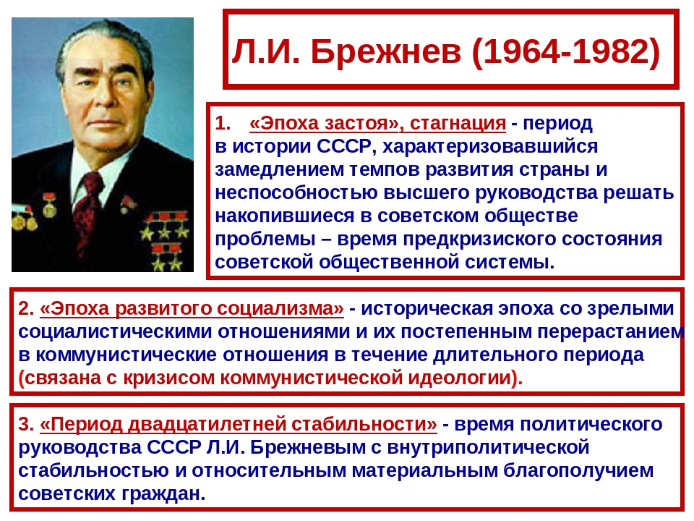
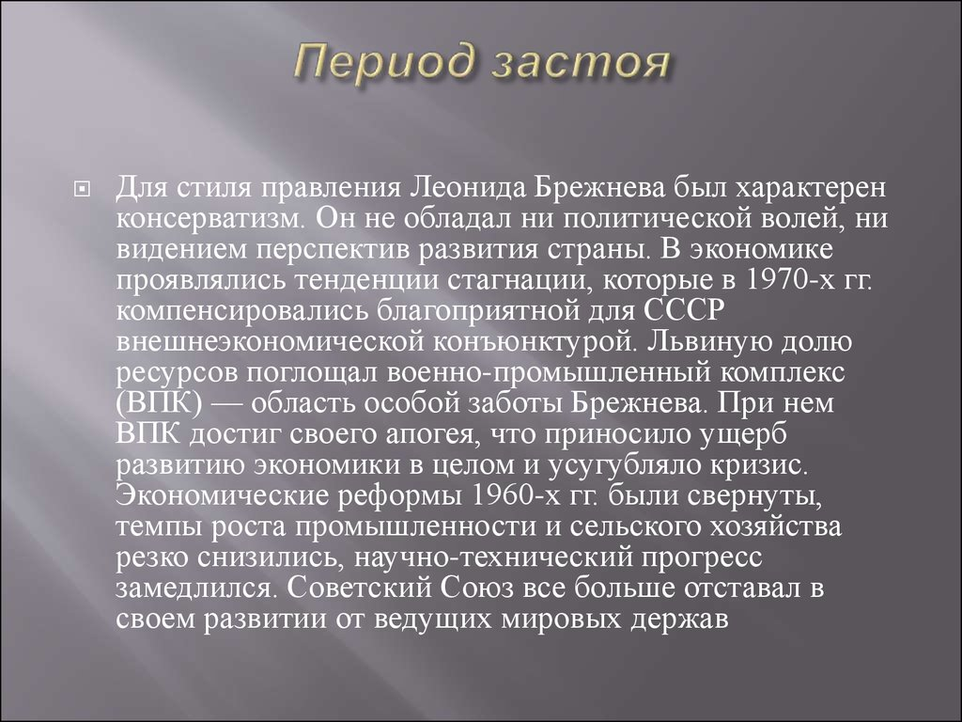

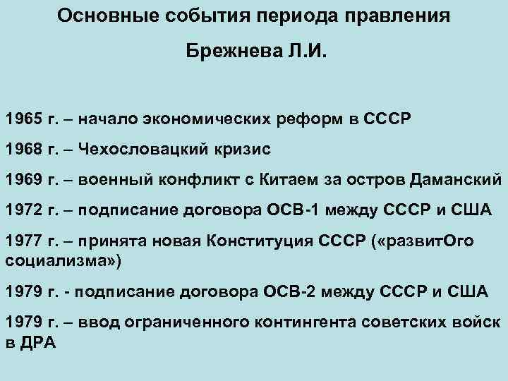
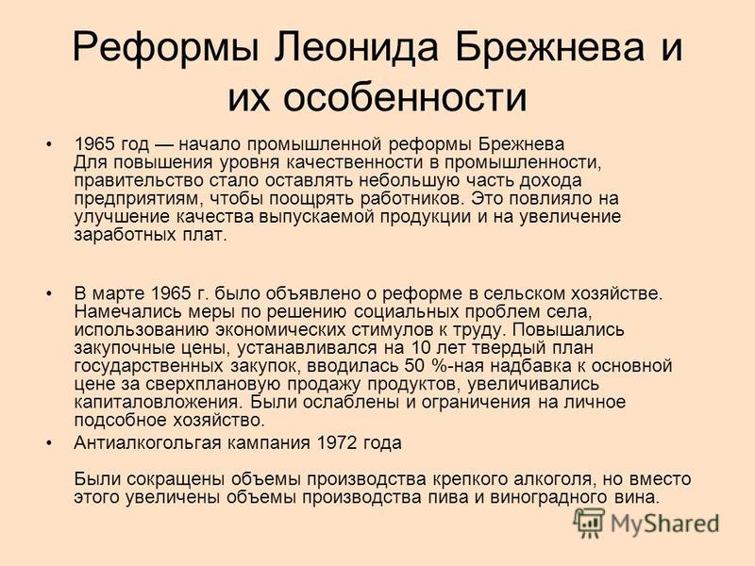
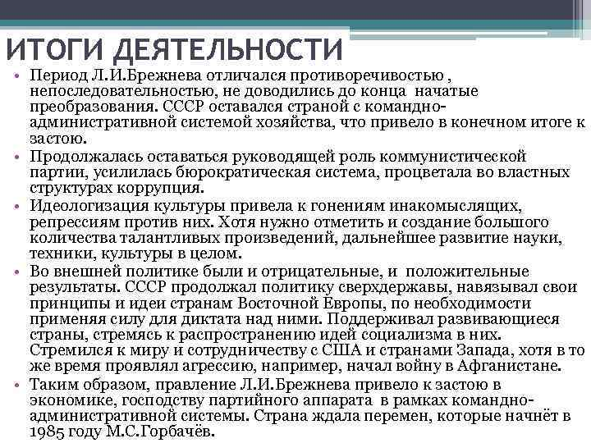

Тест по теме «Внешняя политика СССР Брежнева Л. И»(11 кл)
1.Доктрина Брежнева" предполагала:
1. Усиление роли КПСС в жизни страны
2 .Организацию борьбы и диссидентами и правозащитниками в СССР
3. Оказание интернациональной помощи Афганистану путём ввода туда "ограниченного контингента советских войск"
4. Усиление вмешательства СССР в дела стран Восточной Европы путём экономической и политической интеграции.
2. Какое событие произошло раньше др.:
1.Карибский кризис
2. Совещание по безопасности и сотрудничеству в Европе (Хельсинки)
3.Ввод советских войск в Афганистан
4. Военное вмешательство СССР в Венгрии
3. Советские войска введены в Афганистан в... году:
1. 1961
2. 1979
3. 1980
4. 1981
4. Ввод советских войск в Чехословакию связан с именами:
1. Хрущёв Н.С., Кеннеди Дж., Кастро Ф.
2.Брежнев Л.И., Дубчек А., Гусак Г.
3. Устинов Д.Ф., Громыко А.А., Брежнев Л.И., Андропов Ю.В., Амин Х., Кармаль Б.
4.Горбачёв М.С., Рейган Р.
5. Поворот к международной напряжённости на рубеже 1970-1980-х произошёл из-за:
1.Отказа США соблюдать договор ОСВ-2
2. Размещения ракет средней дальности в Европе и ввода войск в Афганистан
3.Участия СССР в чехословацких событиях
4. Принятия Хельсинкского Заключительного акта
6. В период политического руководства Брежнева Л.И.:
1.Ликвидирован Карибский кризис
2. Принят Заключительный акт по Безопасности и сотрудничеству в Европе
3. Произошёл распад мировой социалистической системы
4.Возведена Берлинская стена. В период политического руководства Брежнева Л.И.:
7. Совет Экономической Взаимопомощи был создан СССР и восточноевропейскими странами народной демократии с целью:
1.Усиления взаимодействия во внешнеполитических отношениях с др.странами
2. Оказания взаимной военной помощи
3.Оказания помощи, обмена опытом в хозяйственно-технической сфере м.участниками СЭВа
4. Культурного взаимодействия стран участниц.
8. Демонстрация в Москве на Красной площади против ввода войск Чехословакию под лозунгом "За вашу и нашу свободу!" проходила:
1.25 АВ 1968
2. 10 МЙ 1969
3. 10 НЯ 1970
4.20 МЙ 1975
9. Причиной нового витка международной напряжённости в к.1970-х было:
1. Карибский кризис
2. Ввод войск в Афганистан
3. Берлинский кризис
4.Балканский кризис.
10. "Двухполярная система мира" характеризуется:
1. Противоречием м.развитыми и развивающимися странами
2. Разделением мира на капиталистические и социалистические страны
3. Противостоянием двух сверхдержав - СССР и США
4. Разделение стран мира на "Север" и "Юг".
11. Периодом разрядки международной напряжённости было время:
1. 1960-е
2.1970-е
3.Улучшения отношений СССР с Китаем в 1980-е
4.Деидеологизации межгосударственных отношений во второй пол.1980-х годов.
12. Разрядка международной напряжённости НЕ включала:
1.Соглашения по Западному Берлину
2.Создания НАТО и ОВД
3.Соглашения с США по ПРО и ОСВ-1
4.Соглашения по безопасности в Европе в Хельсинки
13. Заключительный акт Совещания по безопасности и сотрудничеству в Европе от имени нашей страны подписал в Хельсинки:
1. Брежнев Л.И.
2.Горбачёв М.С.
3. Громыко А.Н.
4.Шеварднадзе Э.А.
14. Советско-китайский вооружённый конфликт в районе о.Даманский на р.Уссури произошел в... году:
1. 1967
2. 1969
3.1972
4. 1973
15. Организация Варшавского Договора действовала в годы:
1.1946-1990
2. 1955-1991
3.1950-1990
4. 1955-1985.
16. Внешняя политика СССР в 1970-е была направлена на:
1. Поддержку классовой борьбы трудящихся в западных странах
2. Укреплёние позиций в странах "третьего мира"
3. Противостояние, особенно в области военной техники, США
4.Нормализацию отношёний м.Западом и Востоком.
17. В документах Совещания по безопасности и сотрудничеству в Европе (1975) Запад в качестве ключевого считал пункт о:
1. Нерушимости границ в Европе
2. Неприменении силы или угрозы силой
3. Соблюдении прав человека
4. Невмешательстве во внутренние дела друг друга.
18. Политическая жизнь общества с.1960-х характеризовалась:
1. Полной бюрократизацией политической власти
2.Диктатом партийно-государственного аппарата в экономике
3.Новым витком политических репрессий
4.Началом радикальной политической реформы.
19. В послевоенный период первым американским президентом, посетившим СССР с официальным визитом, был:
1.Кеннеди Дж.
2.Джонсон Л.
3. Никсон Р.
4.Рейган Р
20.Политика разрядки, ввод войск в Афганистан связаны с министром иностранных дел СССР:
1.Громыко А.А.
2. Чичерин Г.В.
3.Молотовым В.М.
4. Шеварднадзе Э.А.

ПЕРЕЧЕНЬ ИСПОЛЬЗУЕМЫХ УЧЕБНЫХ ИЗДАНИЙ, ИНТЕРНЕТ-РЕСУРСОВ, ДОПОЛНИТЕЛЬНОЙ ЛИТЕРАТУРЫ
Основные источники:
- Артемов В. В. Лубченков Ю. Н. История. Учебник для студентов средних профессиональных учебных заведений. – М. : 2014
- Артемов В. В. Лубченков Ю. Н. История для профессий и специальностей технического, естественно-научного, социально-экономического профилей. В 2-х ч. – М.: 2014
- Сахаров А.Н., Загладин Н.В. История (базовый уровень) 10 кл. Русское слово.
- Загладин Н.В., Петров Ю.А История (базовый уровень) 11 кл. Русское слово.

Дополнительные источники:
- Всемирная история в 25 томах. – М., 1995.
- Анисимов Е.В. Женщины на российском престоле. СПб., 1994.
- Гумилев Л.Н. От Руси до России. – М. Айрис – пресс, 2002.
- Карамзин Н.М. История государства Российского. – М. 1990.
- Киселев Е.И. история Отечества: термины, понятия, персоналии. – Н Новгород: ВВАГС, 2000.
- Ключевский В.О. Исторические портреты. Деятели исторической мысли. – М., 1990.
- Орлов А.С., Георгиев В.А., Георгиева Н.Г. История России с древнейших времен до наших дней. – М., «Проспект», 2000.
- Паранин А.С. Россия в циклах мировой истории.- М., 1999.
- Смирнов Д. Нижегородская старина. Нижегородские были. – Н. Новгород, 1995.

Интернет-ресурсы:
- http://www.gumer.info/ — Библиотека Гумер.
- http://www.hist.msu.ru/ER/Etext/PICT/feudal.htm — Библиотека Исторического факультета МГУ.
- http://www.plekhanovfound.ru/library/ — Библиотека социал-демократа.
- http://www.bibliotekar.ru — Библиотекарь. Ру: электронная библиотека нехудожественной литературы по русской и мировой истории, искусству, культуре, прикладным наукам.
- http://gpw.tellur.ru/ — Великая Отечественная: материалы о Великой Отечественной войне.
- http://ru.wikipedia.org — Википедия: свободная энциклопедия.
- http://ru.wikisource.org/ — Викитека: свободная библиотека.
- http://www.wco.ru/icons/ — виртуальный каталог икон.
- http://militera.lib.ru/ — военная литература: собрание текстов.
- httр://сепtеr.fio.ru/som/getblob.asp/ — всемирная история для школьников.
- http://world-war2.chat.ru/ — Вторая Мировая война в русском Интернете.
- http://www.ostu.ru/personal/nikolaev/index.html — Геосинхрония: атлас всемирной истории.
- httр://www.kulichki.com/~gumilev/HE1 — Древний Восток
- httр://www.hе1lаdоs.гu — Древняя Греция
- http://www.old-rus-maps.ru/ — европейские гравированные географические чертежи и карты России, изданные в XVI—XVIII столетиях.
- http://biograf-book.narod.ru/ — избранные биографии: биографическая литература СССР.
- http://www.magister.msk.ru/library/library.htm — Интернет-издательство «Библиотека»: Электронные издания произведений и биографических и критических материалов.
- http://intellect-video.com/russian-history/ — история России и СССР: онлайн-видео.
- http://www.historicus.ru/ — Историк: общественно-политический журнал.
- http://history.tom.ru/ — история России от князей до Президента
- http://statehistory.ru — История государства.
- http://www.kulichki.com/grandwar/ — «Как наши деды воевали»: рассказы о военных конфликтах Российской империи.
- http://www.raremaps.ru/ — коллекция старинных карт Российской империи.
- http://old-maps.narod.ru/ — коллекция старинных карт территорий и городов России.
- http://www.lectures.edu.ru/ — лекции по истории для любознательных.
- http://mifologia.cjb.net — мифология народов мира.
- http://www.krugosvet.ru/ — онлайн-энциклопедия «Кругосвет».
- http://liber.rsuh.ru/section.html?id=1042 — оцифрованные редкие и ценные издания из фонда Научной библиотеки.
- http://www.august-1914.ru/ — Первая мировая война: Интернет-проект.
- http://9may.ru/ — проект-акция: «наша Победа. День за днём».
- http://www.temples.ru/ — проект «Храмы России».
- http://radzivil.chat.ru/ — Радзивиловская летопись с иллюстрациями.
- http://www.borodulincollection.com/index.html — раритеты фотохроники СССР: 1917—1991 гг. (коллекция Льва Бородулина).
- http://www.rusrevolution.info/ — революция и Гражданская война: Интернет-проект.
- http://www.istrodina.com/ — Родина: российский исторический иллюстрированный журнал.
- http://all-photo.ru/empire/index.ru.html — Российская империя в фотографиях.
- http://fershal.narod.ru/ — российский мемуарий.
- http://www.avorhist.ru/ — Русь Древняя и Удельная.
- http://memoirs.ru/ — русские мемуары: Россия в дневниках и воспоминаниях.
- http://www.scepsis.ru/library/history/page1/ — Скепсис: научно-просветительский журнал.
- http://www.arhivtime.ru/ — следы времени: Интернет-архив старинных фотографий, открыток, документов.
- http://www.sovmusic.ru/ — советская музыка.
- http://www.infoliolib.info/ — университетская электронная библиотека Infolio.
- http://www.hist.msu.ru/ER/Etext/index.html — электронная библиотека Исторического факультета МГУ им. М. В. Ломоносова
- http://www.history.pu.ru/elbib/ — электронная библиотека исторического факультета СПбГУ.
- http://ec-dejavu.ru/ — энциклопедия культур DеjаVu.

